Федеральное агентство связи

Ордена Трудового Красного Знамени федеральное государственное бюджетное образовательное учреждение высшего образования

«Московский технический университет связи и информатики»

Кафедра математической кибернетики и информационных технологий

Лабораторная работа №2

по дисциплине

«Кроссплатформенные технологии программирования»

Выполнила студентка группы

БСТ1702

Клыгина О.Г.

Вариант №4

Москва

2019

**Задание 1:** Пусть задано некоторое число my_number. Пользователь вводит с

клавиатуры свое число user_number.

Вариант 4. Запрашивайте у пользователя вводить число user_number до

тех пор, пока оно не будет больше my_number.

**Код:**

import random

my_number=random.randint(0,50);

a=float(input('Попробуйте ввести число a, которое больше загаданного числа:\n'))

while (a<=my_number):

a=float(input('Введите число a еще раз:\n'))

print('Введённое число а больше загаданного. Загаданное число = ',my_number)

**Результат выполнения:**

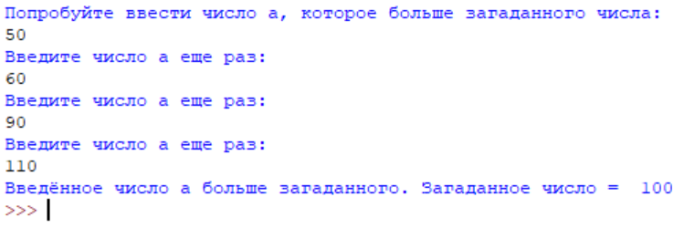

**Задание 2:** Пусть задан список, содержащий строки.

Вариант 4. Выведите все строки, начинающиеся с буквы r.

**Код:**

list = ['red','plan','risk','dark']

n=0

print ('Слова, начинающиеся с "r":\n')

for i in list:

if i.startswith('r'):

print (i)

n=n+1

if n==0:

print ('Таких слов не нашлось')

**Результат выполнения:**

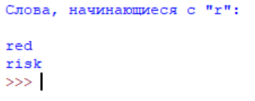

**Результат выполнения, если list без слов, начинающихся на “r”:**

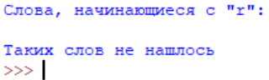

**Задание 3:** Сгенерируйте и выведите:

Вариант 4. Случайную строку, состоящую из 8 символов и

содержащую цифры и буквы. Строка должна содержать

хотя бы одну цифру.

**Код:**

import random

import string

str=string.ascii_letters+string.digits

newstr=''

for i in range(8):

newstr=newstr+random.choice(str)

print ('Сгенерированная строка из букв и цифр = ',newstr)

if newstr.isalpha():

ls=list(newstr)

ls[random.randint(0,7)]=random.choice(string.digits)

s=''.join(ls)

print ('Сгенерированная строка из букв и цифр = ',s)

**Результат выполнения (два варианта: когда сгенерировались сразу буквы и цифры, и вариант, когда сначала сгенерировались только буквы, а затем в случайном месте была сгенерирована цифра):**

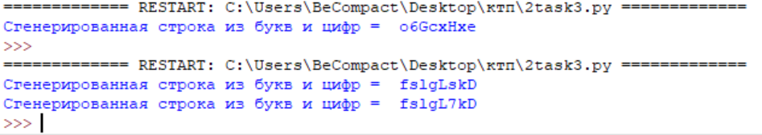

**Задание 4:** Пусть дана строка:

Вариант 4. На основе данной строки сформируйте две новые. Первая

строка содержит только цифры, вторая — только буквы.

Выведите новые строки построчно.

**Код:**

str = input('Исходная строка:\n')

new1=''

new2=''

for char in str:

if char.isalpha():

new1 = new1+char

if char.isdigit():

new2 = new2+char

print('Строка с буквами:\n',new1)

print('Строка с цифрами:\n',new2)

**Результат выполнения:**

